1.上網連到歸仁國中首頁
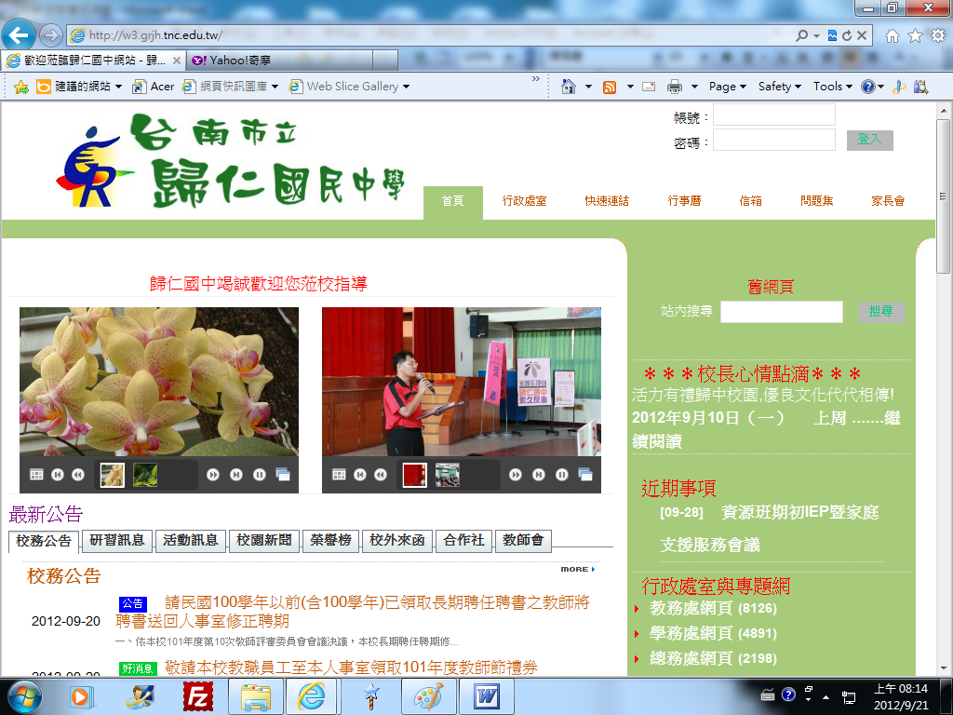

2.把右邊的卷軸往下拉，按下「友善校園人權環境評估作業線上問卷」的圖示
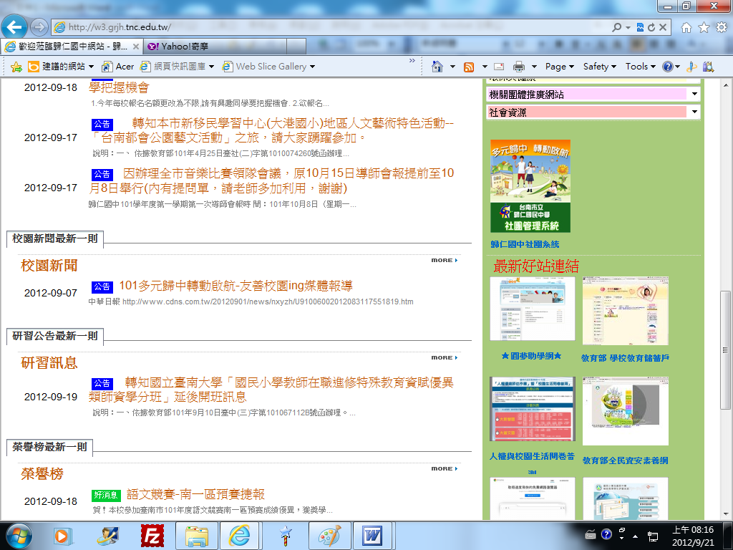
按下「友善校園人權環境評估作業線上問卷」的圖示

3.到達填寫問卷的首頁：
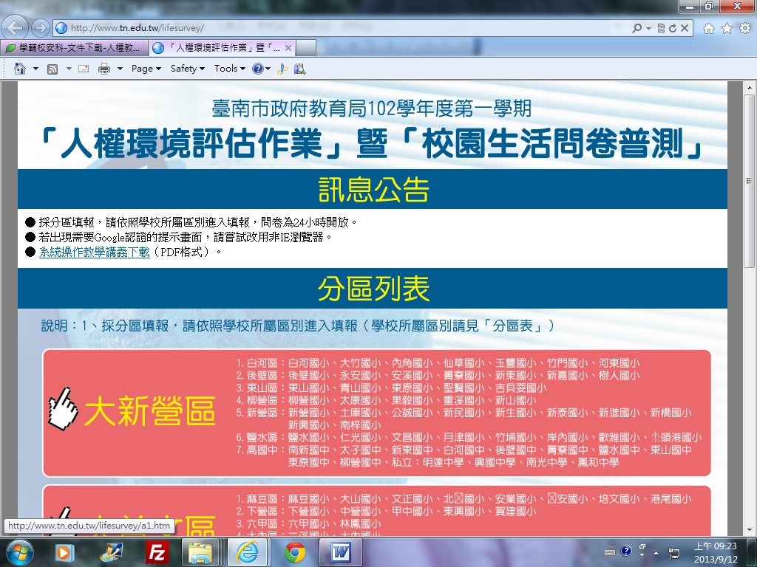

4.把右邊的卷軸往下拉，找到「歸仁國中」，並按右鍵
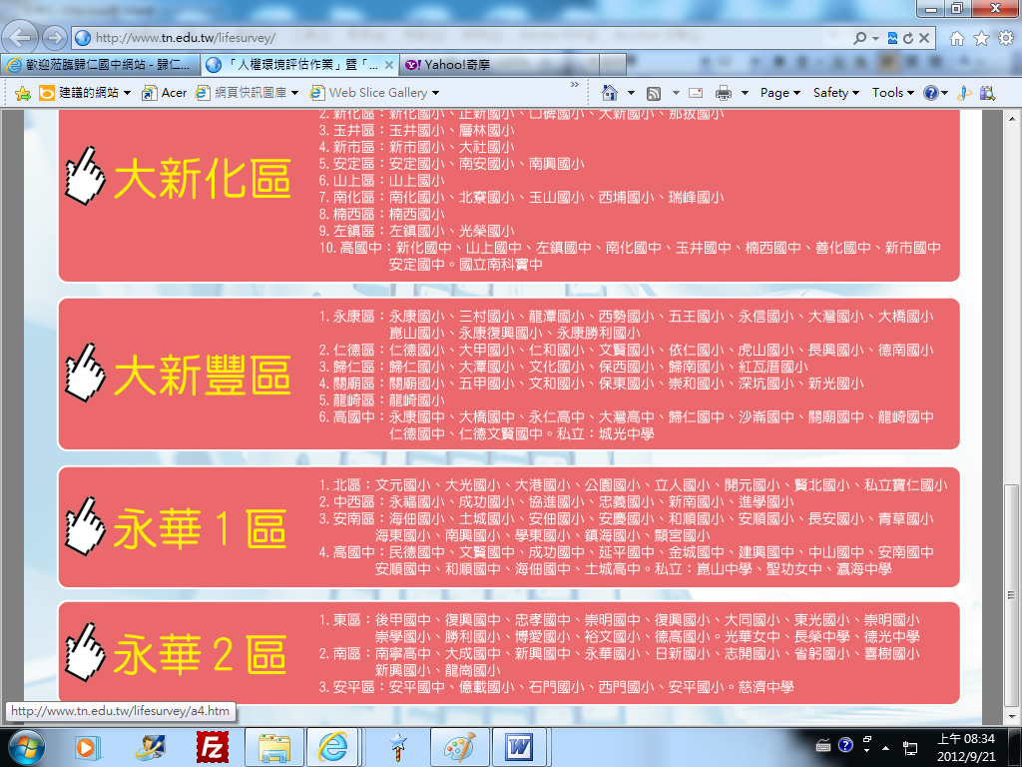
把右邊的卷軸往下拉，找到「歸仁國中」，並按右鍵

5.依身份按下圖示：
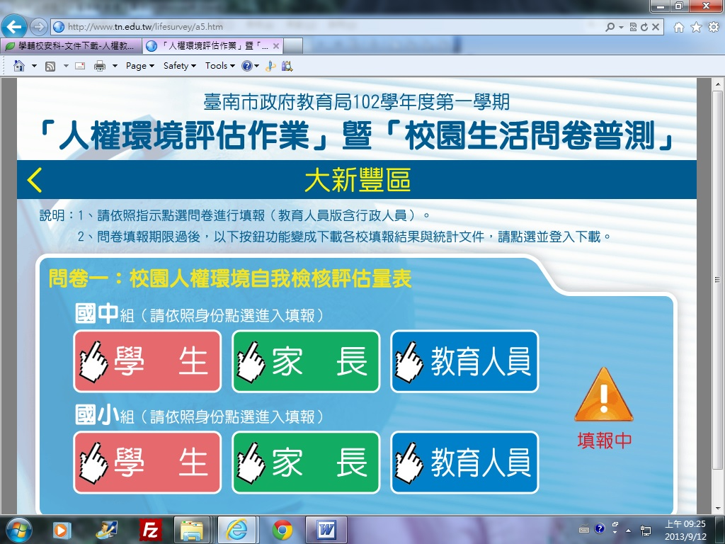
導師代為上網
填報
校內所有教育人員均要填報(包括導師)

6.到達填寫的頁面，並開始填寫：
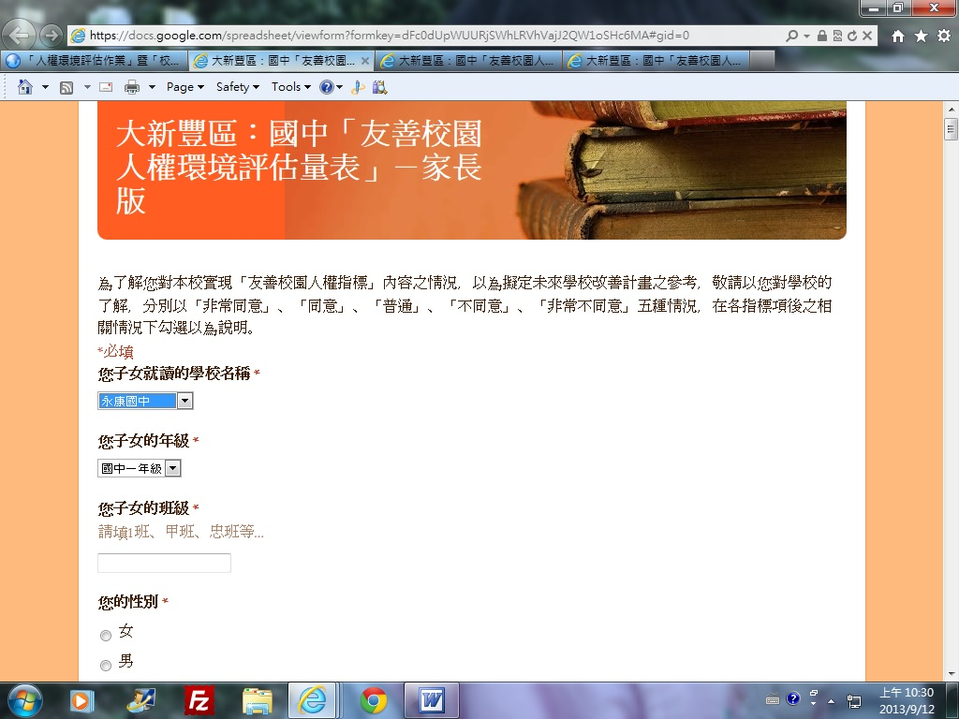

7. 按下提交：
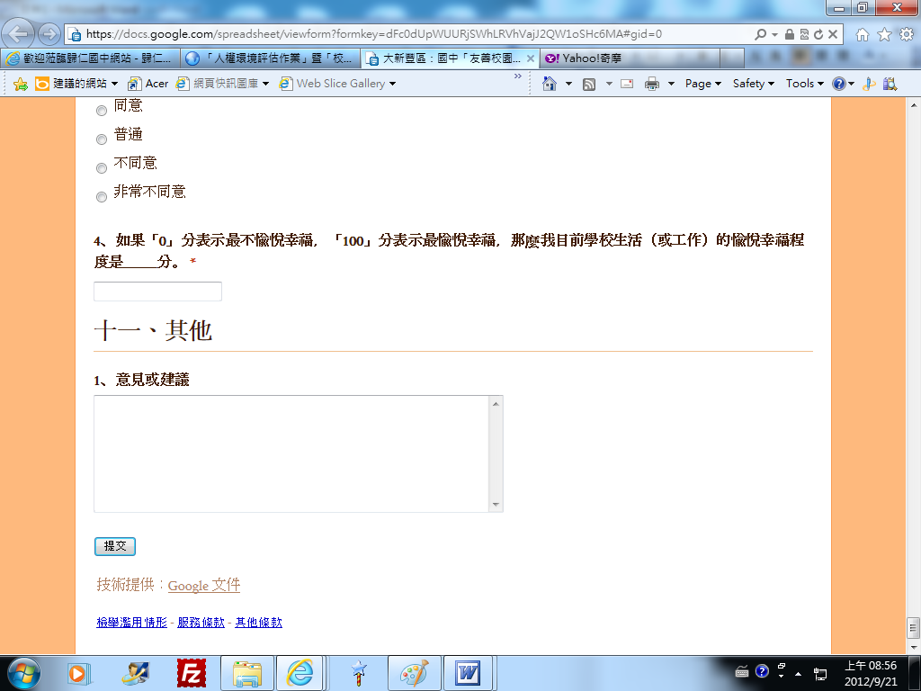
按下提交。

8.恭喜您，完成填報！
